РЯСНОЕ
Согласно первой всеобщей переписи населения Российской империи в списке населенных мест области Войска Донского на 1987г. село Рясное располагало:
- Число дворов: 46
- Число хозяйств: 48
- Число жителей: мужской пол – 104
женский пол – 73
- Грамотных: мужской пол – 42
женский пол – 2
- Неграмотных: мужской пол – 101
женский пол –143
- Домашнее образование: мужской пол – 30
женский пол – 2
- Низшее образование: мужской пол – 12
женский пол – 0
- Земледелие: мужской пол – 148
женский пол – 140
- Ремесленников: мужской пол – 4
женский пол – 2
- На общественной службе: мужской пол – 1
женский пол – 2
- На частной службе: мужской пол – 1
женский пол – 1
- Число лиц имеющих побочное хозяйство:
мужской пол - 8
женский пол – 0

- Сапожник: мужской пол – 1
женский пол – 0
- Кузнец: мужской пол – 1
женский пол – 0
- Холостых и девиц: мужской пол – 9
женский пол – 2
- Состоящих в браке: мужской пол – 60
женский пол – 73
- Разведены: мужской пол – 5
женский пол – 6
Дальнейшую историю развития села Рясное предлагаю проследить по свидетельствам старожилов села
Скачко Иван Яковлевич:
Примерно в 1912 году в районе нынешнего стадиона был песчаный карьер. К нему была проложена железнодорожная ветка. Туда заходили паровозы, тянули платформы, а работники станции и другой рабочий люд загружали их вручную крупнозернистым песком, для изготовления стеклянных изделий. Работало несколько стрелочников, которые пропускали платформы с песком. Руководил в то время станцией Ефименко. При станции была конюшня, где держали лошадей и быков для тяги тяжеловозов. В период революции станцию захватили белогвардейцы. Заняли один из запасных вагонов под штаб. Белогвардейский офицер приказал привести работников станции к нему на допрос. Путейцы Гордиенко Даниил Петрович и Черчага Егор Фомич были настроены по революционному, считались самыми непримиримыми. Белогвардейцы хотели их расстрелять, но самый старший офицер распорядился иначе, сказав: «Ни в коем случае. Нельзя таких людей стрелять». Приставил к путейцам охрану и приказал выдавать дневное пропитание. А своим объяснил тем, что станцию без специалистов оставлять нельзя.
На станции стоял «толкач», вспомогательный паровоз. За нашим селом на железнодорожной ветке был очень крутой подъём и с помощью «толкача» составы вагонов доставлялись в нужное направление.
После окончания войны на территории села таганрогскому комбайновому была выделена земля для ведения подсобного хозяйства. Подхоз «Комбайновый» стал заниматься выращиванием зерновых и овощных культур, а так же развивалось животноводство и птицеводство.

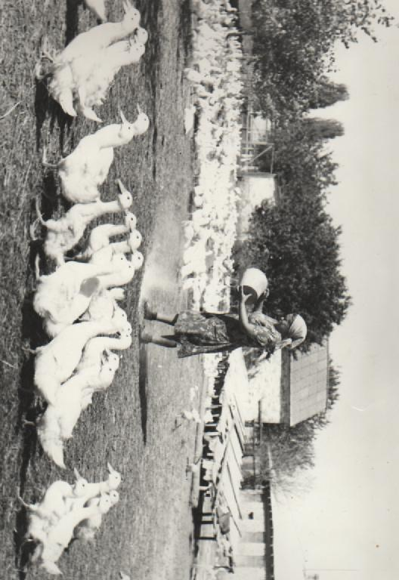

Птицеферма. Фото 1978г

Комбайновый завод носил имя товарища Сталина, соответственно и подхоз «Комбайновый» тоже был назван именем вождя. Руководил в то время подхозом Сергеев Иван Артемович, который проработал более 17 лет.
В военные годы часть рабочих завода перевезли на Урал, там на заводе стали выпускать материал для танкостроения, снаряды пули и другие виды орудий для советской армии.

Пузиков Алексей Александрович
До войны земли Ряженского поселения принадлежали М-Кургану, а уже в 1947-1948гг. были переданы в аренду Таганрогскому Комбайновому заводу. В то время существовало всего две улицы: Комбайностроителей и Октябрьская и назывался поселок «Комбайновый», а уже в 1955-1956гг. объединили село под общее название с. Рясное. В 1962г. появилась электроэнергия. Была своя станция «Ряженое». Огромный вокзал, в котором работала касса. На вокзале был железнодорожный магазин. Со временем все пришло в упадок и разрушилось.

Журенко Иван Яковлевич:
Сейчас, глядя на покрытые зеленью просторы у села Рясное Матвеево-Курганского района, трудно представить, что во времена ВОВ вся земля здесь была перерыта воронками от бомб и снарядов.
В 1943 году через село проходила линия обороны Миус – Фронта, на которой пытались удержаться отборные части 6^{й} армии германского

вермахта. Её называли « армией мстителей», она была точной копией корпуса фельдмаршала Паулюса. Эта армия призвана была взять реванш за поражение под Сталинградом и удержать за Германией оккупированные территории богатого углем Восточного Донбасса. Но «мстители» так эту задачу и не решили. Начавшееся в 1943 году контрнаступление советских войск прорвало растянувшуюся на сотни километров, глубоко эшелонированную оборону немцев на Миус-фронте.
Казалось, земля поднялась в воздух. Всюду огонь, разрывы, вой самолетов и рёв танков. Когда наши войска ушли в прорыв и дым рассеялся, перед жителями села предстала страшная картина: изрытая земля, горящие танки и сбитые самолеты, тысячи убитых. А воздух был такой раскаленный, что нечем было дышать.
Село Рясное - тот трагический ориентир, от которого определяются азимуты своего движения поисковые объединения.
Сразу после войны, когда жители окрестных сел вышли на полевые работы, останками погибших, боеприпасами и взрывчаткой были усыпаны поля. И чтобы начать выращивать хлеб, нужно было сначала выполнить скорбную, а порой и реально опасную работу по очистке сельхозугодий.
Прошло столько времени, а до сих пор сотни погибших солдат так и лежат без погребения в земле Миус – фронта. Только по официальным данным здесь погибли 800 тысяч советских солдат. Обстановка на этом участке фронта менялась стремительно, похоронить всех не было возможности. Теперь это пытаются исправить поисковые отряды.
В селе Рясном, рядом с мемориалом, возведенным в память о бойцах и командирах, погибших при прорыве Миус – фронта, регулярно хоронят останки бойцов Красной Армии. В один из майских дней состоялось захоронение 29 солдат и одного моряка по имени Михаил. Не имен, ни фамилий остальных установить так и не удалось. Известно только, что многие из них были участниками отвлекающего десанта. Они вызывали на себя удар немецких частей, дав возможность советским подразделениям начать успешные боевые действия на соседней украинской территории. Выполняя приказ, почти все участники десанта погибли. А обнаружены они были, благодаря помощи местных жителей, которые стали свидетелями того боя. В результате работы трех поисковых отрядов, останки участников десанта были найдены и подготовлены к перезахоронению со всеми воинскими почестями.

Скачко Иван Яковлевич
После войны рабочие подхоза вернулись домой на свои прежние места. Пришлось восстанавливать разрушенное хозяйство.
В подсобном хозяйстве не было недостатка в рабочей силе. Организовано три овощных бригады по 100 человек. Стали восстанавливать

механическую мастерскую, ремонтировать трактора, комбайны и прочие сельскохозяйственные механизмы.

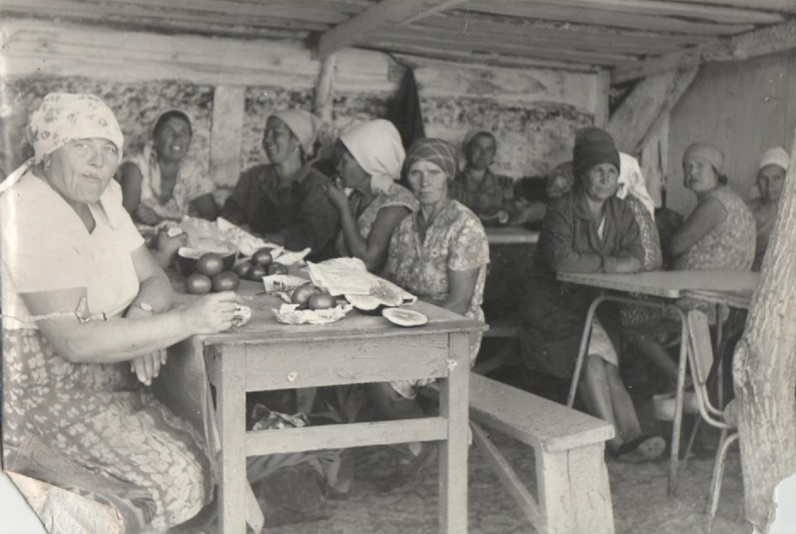

Труженицы огородной бригады в обеденный перерыв на полевом стане. Фото 1978г.
Огородные бригады выращивали овощи для снабжения работников Комбайнового завода.

В 1960г. хозяйство давало государству:
3500 тонн – овощных культур
4000 тонн – зерновых культур
Животноводческая продукция:
600-800 тонн – молока
350тонн – мяса
1200000шт – яиц.
В зимнее время, когда заканчивались полевые работы, работники подхоза занимались производством веников. Так же при подхозе был маслоцех по переработке молочных продуктов.
На территории подсобного хозяйства в 1970-1980гг. успешно работал испытательный полигон ГСКБ. Они достигли такого уровня, что даже
комбайн в поле работал без комбайнера на радиоуправлении. Руководил испытательным полигоном Изаксон Хананан Ильич.

В 2002г. подсобное хозяйство «Комбайновый» распалось. Рабочие были уволены.

Алексей Демяник
Богата Ряснянская земля своими героями. Вот история нашего земляка, посмертно награждённого орденом Красной Звезды и орденом Красного Знамени.
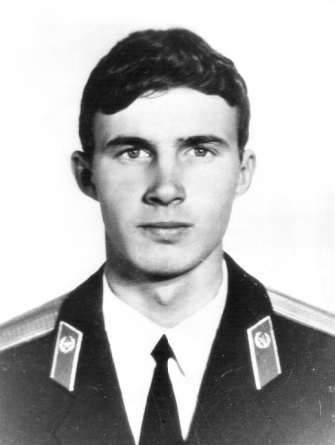
Жизнь Алексея Демяника недолгая, но удивительно яркая. В 1975 году, окончив школу с отличием, Алексей поступил в Казанское суворовское военное училище. Учеба ему на первых порах давалась нелегко. Сказывалась различия в требованиях в сельской школе и в училище. Но и эти трудности были быстро преодолены. Хорошие отзывы об Алексее дал его наставник по училищу майор Кравцов, отметив лишь единственный недостаток – излишнюю скромность. Закончил училище Алексей с красным дипломом. Местом службы лейтенант Демяник выбрал Афганистан. С апреля по декабрь 1983 года Алексей Демяник со своей ротой участвовал в 33 боевых операциях и засадах по разгрому банд душманов. В боях действовал смело и решительно, проявляя стойкость, мужество, высокие командирские качества и воинскую доблесть.
Так 23 мая 1983 года, при возращении разведроты с боевого задания, БМП командира роты подорвалась на мине и подверглась обстрелу. В этой сложной обстановке лейтенант Демяник принял командование ротой на себя и, грамотно управляя огнем боевых машин, обеспечил отражение нападения.
…Бой 24 декабря 1983 года стал последним для Алексея Демяника.
Разведрота старшего лейтенанта А. Демяника в количестве 15 человек и 50 афганских солдат по наводке пленного душмана должна была захватить склад с оружием. Получив от наводчика информацию о том, что основная охрана склада ушла в Пакистан за пополнением и боеприпасами, рота на рассвете выдвинулась к указанному месту. Но дойдя до подножия сопки, она была неожиданно встречена плотным огнем противника. С расстояния 80-90 метров душманы расстреливали советских воинов в упор.
Попавшая в засаду и взятая в кольцо рота приняла бой. Глубокий снег мешал продвижению разведчиков, сковывал их действия. Утопая в нем по пояс, они несли потери. Рассчитывать на поддержку афганских солдат не приходилось. Они, не посмев поднять оружие против своих соотечественников, укрылись в безопасном месте. В это время душман - проводник, пытаясь завладеть автоматом, сильным ударом сбил Алексея Демяника с ног, но в короткой рукопашной схватке был им убит.
Неравный бой продолжался.
Демяник по рации доложил обстановку и запросил помощи, а в ответ услышал категорический приказ выполнять задание по захвату склада с оружием. И тогда, взяв всю ответственность на себя, ротный принял единственно верное решение – спасти жизнь многим его солдатам. Приказав выносить тяжелораненных в безопасное место, Алексей с четырьмя бойцами пытался прикрывать отход. Когда через три часа подоспела помощь, А. Демяник был тяжело ранен, но продолжал командовать, а младший сержант Василий Ласийчук убит.
Вытаскивали обоих с поля боя товарищи – Платонов и Салехов. Раздевшись по пояс, в семнадцатиградусный мороз они на одежде поочередно под непрекращающимся огнем душманов перетаскивали то одного, то другого. Алексей как мог, помогал им, отталкиваясь ногами, и все повторял одну фразу: «Спасите братишку!» (В. Голоскокова, получившего семь тяжелых ранений)
Прилетевший вертолет доставил раненных в Кабул. Всю ночь в госпитале врачи боролись за их жизнь. Но спасти Алексея не смогли.
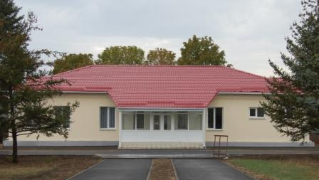
Ранение под сердце оказалось смертельным. В пять часов утра 25 декабря 1983 года его не стало.
Похоронили Алексея в родном селе. Память о герое земляке свято хранят в Рясном. Его именем названа одна из улиц села, школа, где он учился и где в одной из классных комнат, открыт музей, аллея в школьном парке.
Комбайновская школа им. Алексея Демяника

Сычева С.В., библиотекарь СБ.
Использованы материалы Государственного архива Ростовской области и сайта МБОУ Комбайновской сош http://mkkomba.narod.ru/

